台北市立松山高中97學年度第二學期第一次段考高三物理科試題
※請將選擇題答案畫在答案卡上
計算時如需要可利用下列數值：
電子質量 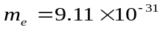kg 光 速 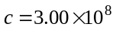 m/s
卜朗克常數 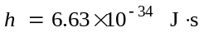
電子伏特與焦耳的換算為 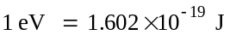
一、單一選擇題（每題5分，答錯倒扣）：
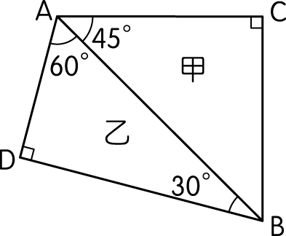
1.如圖所示，甲及乙兩直角稜鏡相接，若光自 AC 面以垂直
射入，恰可自 BD 以直角射出，則乙對甲之相對折射率為
(Ａ)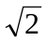 (Ｂ) (Ｃ)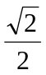 (Ｄ)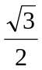 (Ｅ)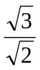。

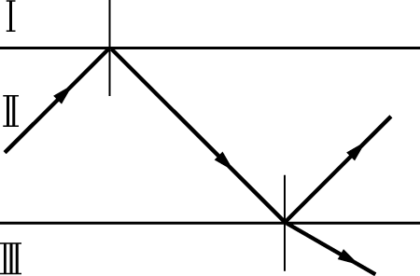
2.光線在三種介質的分界上全反射、折射之情況如圖所示
，若光在Ⅰ、Ⅱ、Ⅲ介質中之速率分別為 v₁、v₂、v₃，
則 (Ａ) v₁＞v₂＞v₃ (Ｂ) v₁＜v₂＜v₃
(Ｃ) v₁＞v₃＞v₂ (Ｄ) v₃＞v₁＞v₂
(E) v₃＝v₁＞v₂。
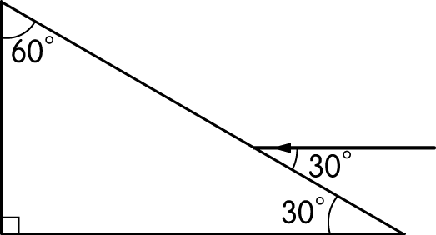
3.如圖，直角稜鏡之折射率為，有一光線自右向左
射入，則射出稜鏡過程之偏向角為(Ａ) 15°
(Ｂ) 30° (Ｃ) 45° (Ｄ) 60° (Ｅ) 75°。

4.一束雷射光從空氣中以同樣的角度，斜向入射兩個厚度相同，但材質不同的玻
璃板甲和乙，測得入射光點和射出光點之間的間距 d，如圖所示。結果顯示
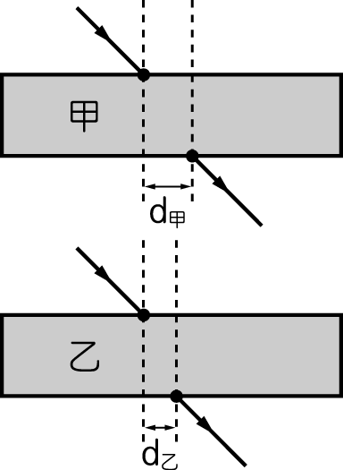
d_{甲}＞d_{乙}，據此判斷下列何者正確？
(Ａ)甲的光速和折射率皆較大
(Ｂ)乙的光速和折射率皆較大
(Ｃ)甲和乙的折射率和光速皆相等
(Ｄ)甲的折射率較大，但其光速較小
(Ｅ)乙的折射率較大，但其光速較小。

5.如圖所示，燒杯裝水 24 cm 深，在水面正上方 18 cm 處，隔著厚 6 cm、折射
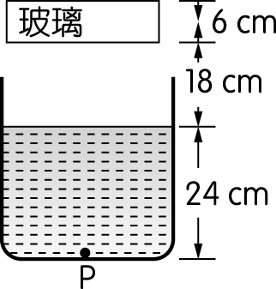
率為 1.5 的玻璃板垂直觀察燒杯底部一點 P，則所見之 P 點距離水面為（已知水的折射率為）
(Ａ) 22 (Ｂ) 20 (Ｃ) 18 (Ｄ) 16 (Ｅ) 14 cm。
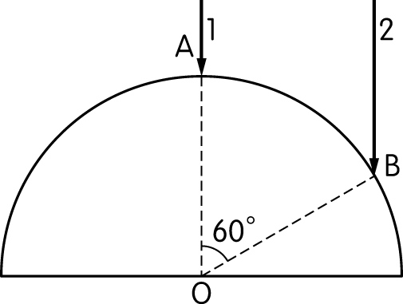
6.半徑為 3 公尺的透明玻璃半圓柱體，圓心為 O，兩條平
行紅色光線沿圖所示截面射向圓柱面，方向與底面垂直
。光線 1 的入射點 A 為圓柱面的頂點，光線 2 的入射點
為 B，∠AOB＝60°。已知該玻璃對紅光的折射率為，
求兩條光線經柱面和底面折射後的交點與 O 點的距離？
(Ａ) (Ｂ)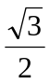 (Ｃ)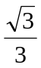 (Ｄ) 2 (Ｅ) 1 公尺。

7.在楊氏雙狹縫實驗中，底片和狹縫的距離 2.0 m，兩狹縫間距為 0.05 mm。將
兩不同波長的單色光同時垂直照射雙狹縫，結果發現底片上有均勻暗紋分布
，如圖所示。圖中粗線為疊加暗紋，細線為單一暗紋，而疊加暗紋與其緊鄰
的單一暗紋間的距離為 1 cm。已知此兩單色光，其中一波長為另一波長的整
數倍。問此兩單色光的波長為何？
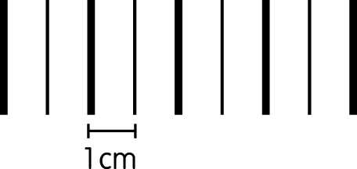
(Ａ) 1400 nm、700 nm
(Ｂ) 1000 nm、500 nm
(Ｃ) 500 nm、250 nm
(Ｄ) 250 nm、125 nm
(E) 200 nm、100 nm。

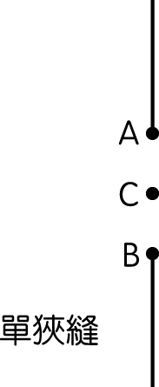
8.單狹縫繞射實驗中，以波長為λ的平行光垂直照射單狹縫，在單
狹縫邊緣處 A 與狹縫中點處 C 至屏幕上的第三暗紋的光程差為
(Ａ) 4λ (Ｂ) 2λ (Ｃ)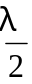 (Ｄ)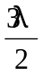 (Ｅ)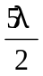。

9.一頻率為ν之光線以入射角θ(光線與平面法線之夾角)射在一可完全反射之
平面鏡上，設平面鏡上單位時間單位面積上有N個光子射到，則平面鏡所受之
光壓為 (A)Nhνsinθ/C (B)Nhνcosθ/C (C)2Nhνcosθ/C
(D)2hνcosθ/C。

10.一功率100 W的特製燈泡，約有2%的能量轉變為波長5000埃的可見光，其
餘皆以熱能散失。則此燈泡每秒中所發射的可見光光子數約有幾個？
(A)5×10¹⁰ (B)5×10¹⁵ (C)5×10¹⁸ (D)5×10²⁰ (E)5×10²³ 個。

二、多重選擇題（每題5分，答錯倒扣）：
11.下列有關「光學儀器」的敘述，哪些正確？
(Ａ)遠視眼的人配戴適當的凸透鏡可看清楚近物，但經此透鏡看遠物時反而看不清楚
(Ｂ)近視眼若未戴眼鏡，看遠物時光線經眼睛水晶體折射成像於視網膜之後
(Ｃ)以照相機拍攝物體時，若物體太靠近鏡頭時，則在底片上形成放大虛像
(Ｄ)光學顯微鏡最後所得之像是放大的虛像
(Ｅ)折射式天文望遠鏡最後所得之像，相對原物是一縮小的虛像。

12.物體與紙屏相距 80 公分，在其間置一凸透鏡，可生一清晰的實像於紙屏上，
今將凸透鏡向紙屏移近 40 公分，再一次生清晰實像於紙屏上，則下列哪些正
確？ (Ａ)第一次的物距為 60 公分 (Ｂ)第一次的放大率為 3 倍 (Ｃ)第二
次的像高是第一次的 3 倍 (Ｄ)此凸透鏡的焦距為 15 公分 (Ｅ)若物體與紙
屏間的距離減為 50 公分，則凸透鏡置於其間任何位置皆無法生像於紙屏。

13.以單色光做雙狹縫干涉實驗，下列有關光屏上亮帶的敘述何者正確？
(Ａ)光源由藍光改成紅光時，亮帶間距會加大
(Ｂ)把兩個狹縫之間距縮小時，亮帶間距會加大
(Ｃ)把兩個狹縫之寬度各減小時，亮帶的亮度會減小
(Ｄ) 把整個系統改放在折射率較大的透明介質中時，亮帶間距變大
(Ｅ)把雙狹縫與光屏間的距離拉大時，亮帶的亮度會減小。

14.在楊氏雙狹縫干涉實驗中,雙狹縫相距d，d=20λ(λ為入射光波長)光屏距狹
縫為100cm，若見到屏上干涉條紋中最接近中央線之亮紋偏離中央線1.5cm，
則光源置兩狹縫間之距離差可能為(A)0.8 (B)0.7 (C)1.4 (D)2.3
(E)3.9 λ。

15.波長λ之光源經單狹縫而在屏幕上造成繞射條紋。設 W 為單狹縫之寬度，θ
為繞射角，則下列哪些為得到明亮條紋之條件？ (Ａ) sinθ＝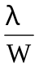
(Ｂ) sinθ＝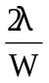 (Ｃ) sinθ＝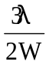 (Ｄ) sinθ＝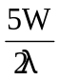 (Ｅ) sinθ＝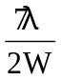。

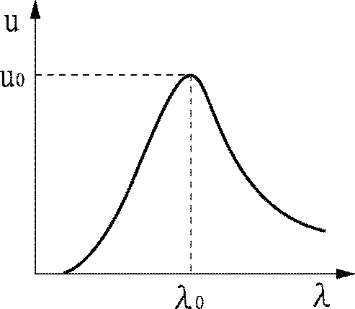
16.黑體輻射的能量強度u對波長λ的關係，如附圖，假設曲
線的最大值為u₀，所對應的波長為λ₀，則下列何者正確？
(A)所得數據與黑體的材料無關
(B)溫度改變時，λ₀ u₀維持定值
(C)溫度改變時，曲線下的面積不變
(D)溫度上升時，λ₀變小
(E)溫度上升時，u₀變大。

17.如附圖所示，為湯木生測定電子荷質比的陰極射線管實驗裝置簡圖。下列敘
述何者正確？
（A）小洞C₁C₂的功用是增大陰極射線的速度
（B）小洞C₁接電源的正極C₂接負極
（C）陰極射線管需要高度真空
（D）電子束經過均勻電磁場偏向，可不必測電子速率，仍能測得電子的荷質比
(E) 陰極射線的荷質比與陰極所使用的金屬材料無關。
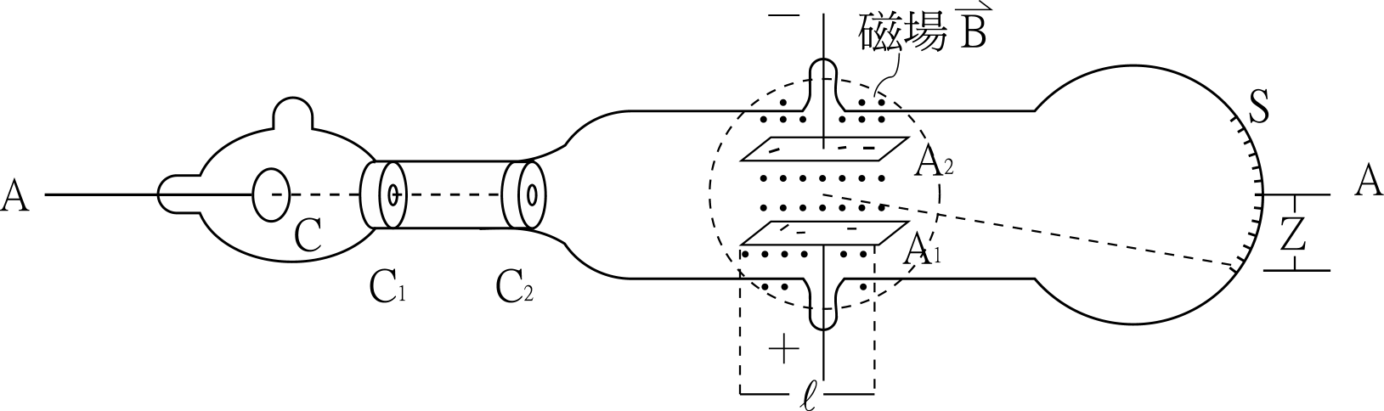

18.下列有關X射線的敘述中，那些是對的？
(A)X-ray可以用電磁場加速
(B)X-ray是電磁波的一種
(C)X-ray的產生是電能變成光能
(D)x-ray能使被黑紙密封的照相底片感光
(E)高能電子撞擊金屬靶可以產生X射線。

三、計算題（請將答案與過程寫在答案欄內）
19.氯化鉀(KCl)晶體是由很多的立方體晶格排列而成的，每個立方晶格的八個頂
點有鉀原子或氯原子。若氯化鉀晶體的密度為ρ公斤/立方公尺，分子量為M
公斤，亞佛加厥常數為N₀。某X光經氯化鉀晶體散射之第一級繞射角(n=1)
為30°，則此X光的波長為何？

20.在密立坎油滴實驗中，已知油滴所受的空氣阻力與其運動速率成正比，且忽
略空氣浮力。油滴的質量為m，在不受電力的作用下，其下落的終端速度為v，
而在兩平行金屬板間的電場作用下，其上升的終端速度變為v/3。求：
(1)板距變為多少倍方可使此油滴靜止於平行金屬板間？
(2)若電池反接，電池數加倍，則油滴的終端速度為何？

計算題答案欄： 班級： 姓名： 座號：
※請用藍、黑色筆寫下計算過程，否則不予計分
19.氯化鉀(KCl)晶體是由很多的立方體晶格排列而成的，每個立方晶格的八個 頂點有鉀原子或氯原子。若氯化鉀晶體的密度為ρ公斤/立方公尺，分子量為M公斤，亞佛加厥常數為N₀。某X光經氯化鉀晶體散射之第一級繞射角(n=1)為30°，則此X光的波長為何？（5分）

20.在密立坎油滴實驗中，已知油滴所受的空氣阻力與其運動速率成正比，且忽略空氣浮力。油滴的質量為m，在不受電力的作用下，其下落的終端速度為v，而在兩平行金屬板間的電場作用下，其上升的終端速度變為v/3。求：
(1)板距變為多少倍方可使此油滴靜止於平行金屬板間？（2分）
(2)若電池反接，電池數加倍，則油滴的終端速度為何？（3分）

臺北市立松山高級中學97學年度第二學期第一次期中考 高三物理科答案
- 單選題：
1 | A | 2 | C | 3 | D | 4 | E | 5 | C
6 | E | 7 | C | 8 | D | 9 | C | 10 | C

- 多選題：
11 | ADE | 12 | BDE | 13 | ABCE | 14 | BD
15 | CE | 16 | ADE | 17 | DE | 18 | BCDE

三、計算題：
19. 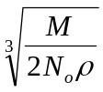 公尺
20. (1)(2)